Irsko 27. – 30. 3. 2019 (DL3)
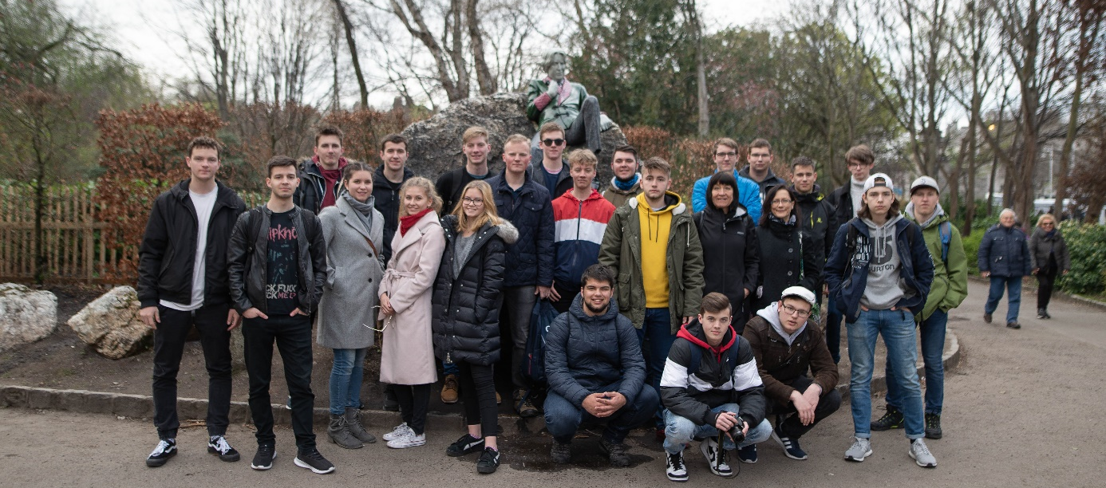
Po vydařeném leteckém zájezdu do Londýna se naše třída rozhodla vyrazit ještě dál. Vyhrál Dublin a jeho okolí. Příprava zájezdu začala už v červnu 2018 nákupem letenek. V září začal výběr hotelu. Z různých návrhů jsme vybrali hotel Academy Plaza, jehož poloha v centru města byla ideální. Ještě na podzim jsme vybírali místa, která by bylo možné navštívit, a vytvořili jsme rámcový program zájezdu. Od ledna 2019 probíhali prezentace jak o těchto místech, tak i o historii Irska. Ještě před odjezdem jsme si zakoupili jednodenní výlet a jízdenku na autobus z letiště k hotelu.
Ve středu 27. 3. jsme vyrazili směr Dublin. Celkem 21 žáků z DL3 a jako dozor naše třídní – Jaroslava Zálešáková spolu s Kristýnou Krejčovou. Letadlo bylo zaplněné do posledního místa a let byl klidný a příjemný. V Dublinu jsme bez problémů našli linku autobusu 747, který nás dovezl přímo před hotel. Už v autobuse nás překvapilo, že všechny stanice hlásí nejprve irsky až potom anglicky. Check-in v hotelu naštěstí probíhal pouze anglicky. Ubytování ve velmi pěkném hotelu proběhlo hladce a mohli jsme vyrazit na první společnou vycházku po městě. Trochu nás zaskočilo poměrně velké množství lidí v ulicích a také ceny, které byly možná vyšší než v Londýně.
Ve čtvrtek 28. 3. nás čekal celodenní výlet. Vyráželi jsme už v půl deváté a příjemné bylo, že autobus měl opět zastávku hned u hotelu. Počasí bylo nádherné a snad ještě lepší byl náš průvodce Pat. Velmi pěknou a srozumitelnou angličtinou nás seznamoval nejen s místy, které jsme míjeli, ale i s irskými tradicemi, zvyky, vtipy ….. Naší první zastávkou bylo historické místo Glendalough. Mohli jsme vidět zbytky kláštera ze 7. století a Pat nám, co a proč se v daných místech odehrávalo. Například se zachovala obranná věž, ve které se mniši ukrývali před nájezdy Vikingů. Působivý byl i hřbitov, na kterém se pohřbívá dodnes.
Další zastávkou byla nádherná pláň s vřesovišti, kde se natáčel film Statečné srdce. Dále jsme pokračovali do městečka Kilkenny s krásný hradem a historickým centrem. Měli jsme dostatek času na prohlídku a také si tady většina z nás dala něco k jídlu. Potom už jsme se vydali zpět do Dublinu.
Ve pátek 29. 3. jsme šli na pěší prohlídku dublinský památek. Začali jsme v Trinity College, nejstarší irské univerzitě, potom jsme viděli netradiční sochu Oscara Wilda, zaujali nás barevné dublinské dveře, zavítali jsme do přírodovědného muzea, ke katedrále Sv. Patrika a prošli kolem dublinského hradu. Nejhezčí byly parky, kterými jsme procházeli.
Po poledni jsme se vydali vlakem na pobřeží. Počasí nám stále přálo. Po výborné „Fisch and Chips“ jsme vyrazili na vyhlídkovou trasu po útesech.
Večer jsme šli na závěrečnou vycházku po Dublinu. Vzhledem k tomu, že byl pátek, tak byly ulice přelidněné, a tak jsme se raději šli připravit na odlet domů.
V sobotu 30.3 už následoval jenom check-out, cesta na letiště a domů do Prahy. Ještě nás čekalo jedno malé dobrodružství před přistáním, kdy jsme kroužili několikrát nad Prahou, protože na letišti byl dron.
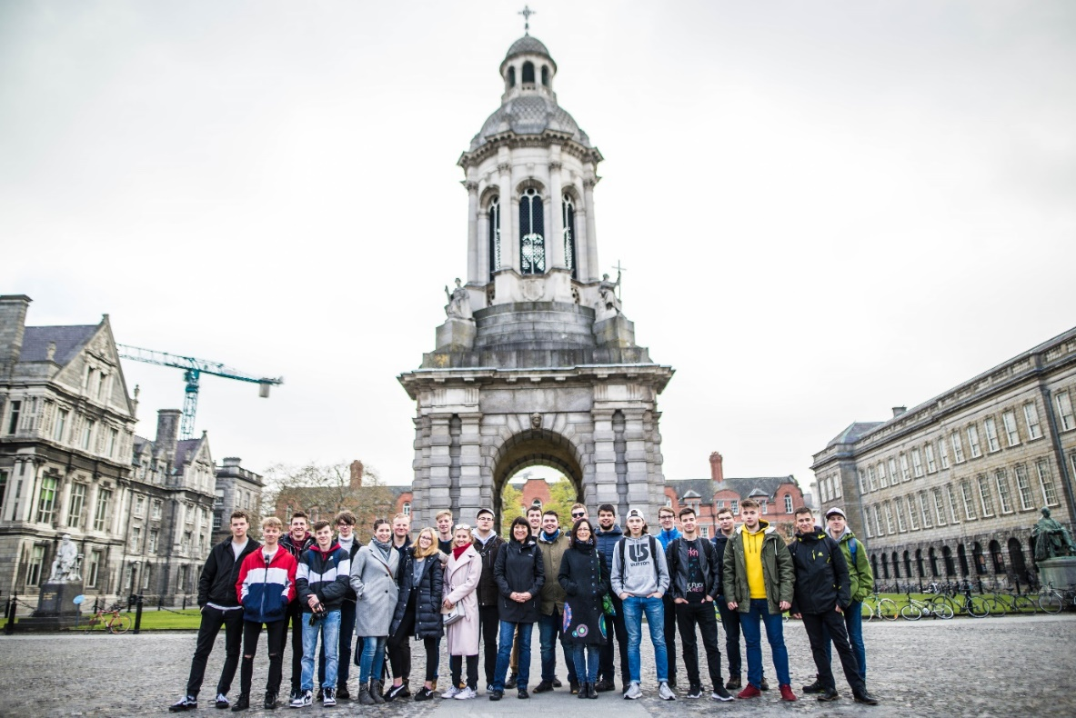
Trinity College
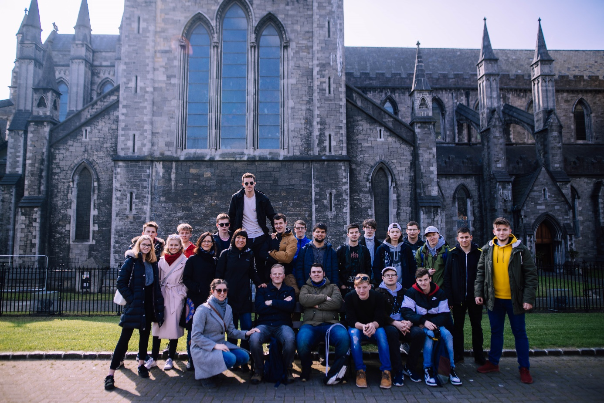
Katedrála svatého Patrika
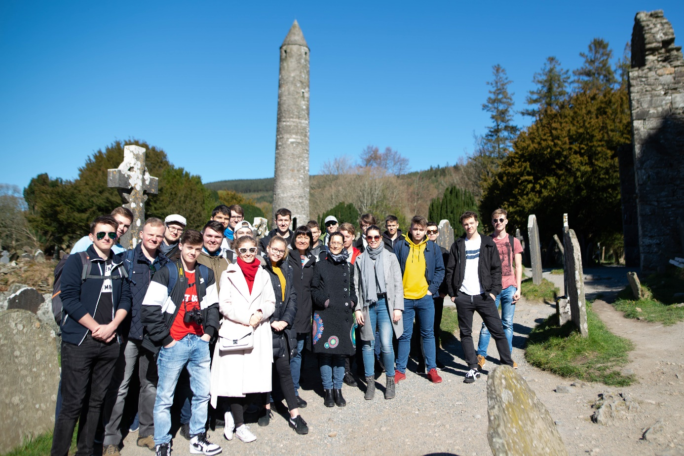
Glandelough

